**/UBICACIONES DE LAS OBRAS**

**RIBERALTA – BENI**

|  |
| --- |
| **IMAGEN SATELITAL** |
| C:\Users\Ana Tapia\Desktop\omar\ribe 1 (2).jpg |

|  |  |  |  |
| --- | --- | --- | --- |
| **SECTOR** | **LONGITUD TOTAL DE RED SECUNDARIA**  **(metros)** | **UBICACION**  **Departamento de Beni** | **COORDENADAS**  **UTM** |
| **CENTRAL** | **35.436,12** | **RIBERALTA**  **BENI** | **820743,34 m E – 8781592,72 m S** |



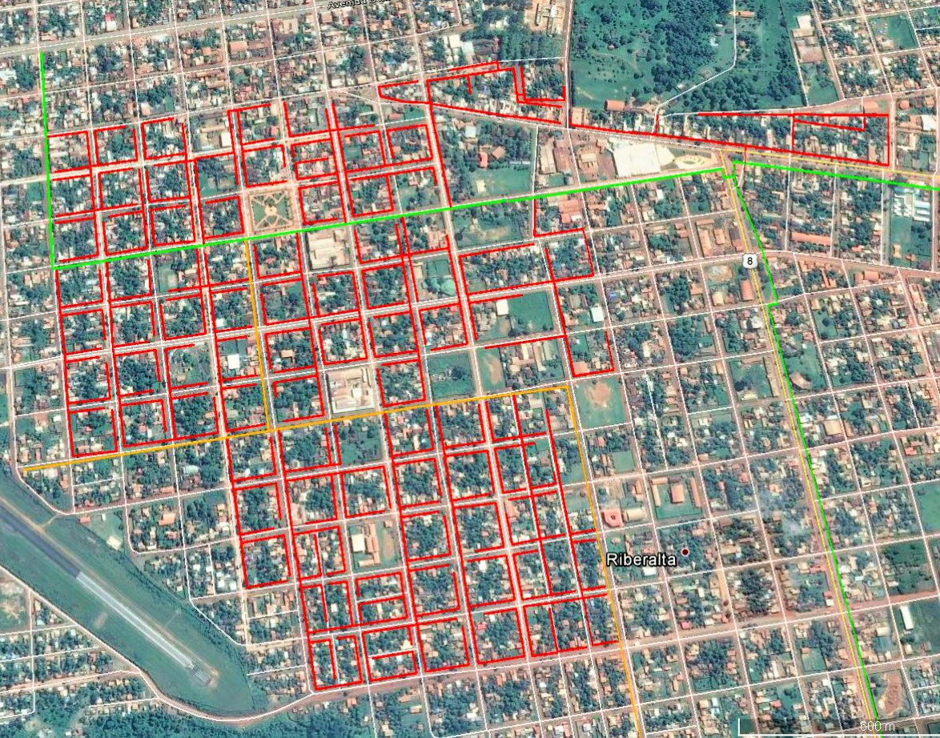

Las redes de gas de 40 mm (líneas rojas) son las proyectadas y las redes de 125 y 110 mm (líneas naranjas y verdes) están construidas

|  |  |  |  |
| --- | --- | --- | --- |
| **LUGAR** | **LONGITUD TOTAL DE RED SECUNDARIA**  **(metros)** | **UBICACION**  **Departamento de Beni** | **COORDENADAS**  **UTM** |
| **URBANIZACION**  **TORITO** | **2.774,06** | **NOR-ESTE** | **824648,09 m E – 8782638,34 m S** |

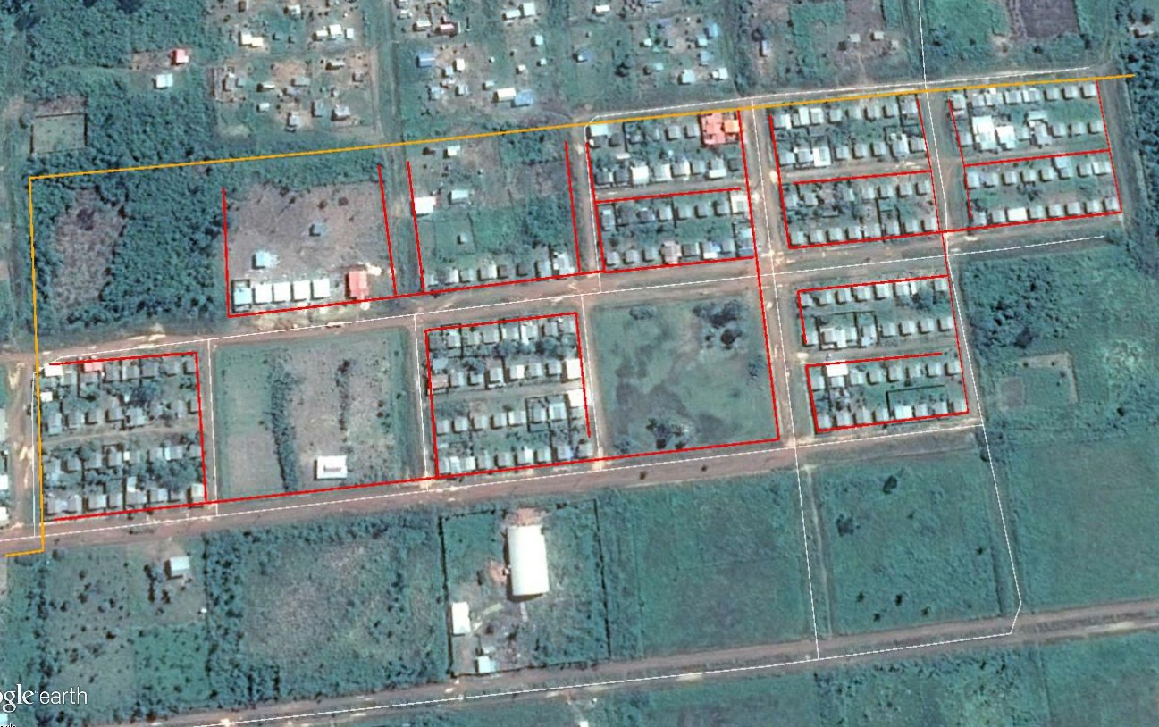 

Las redes de gas de 40 mm y 110 mm no están construidas.

**PLANOS**

**BENI - RIBERALTA**

YPFB DE GAS

SECTOR CENTRO - RIBERALTA

